L'OBSERVATORI DEL MERCAT DE TREBALL
AL DIA
MANCOMUNITAT PENEDÈS-GARRAF

Abril 2013 Núm. 148

EVOLUCIÓ DE L'ATUR REGISTRAT. COMARCA DE L'ALT PENEDÈS. ANY 2012-2013
ANY 2012-2013 | DESEMBRE | GENER | FEBRER | MARÇ | ABRIL
Nombre aturats | 9.190 | 9.354 | 9.383 | 9.374 | 9.358
* TAXA D’ATUR % | 16,67 | 16,97 | 17,02 | 17,01 | 16,98
*NOTA: taxes d’atur registrat calculades d’acord amb la població activa local estimada de l’any 2012.

ATUR REGISTRAT PER SEXE I EDAT

ALT PENEDÈS | < 25 ANYS |  | 25 - 34 ANYS |  | 35 – 44 ANYS |  | 45 - 54 ANYS |  | 55 I MÉS ANYS |  | TOTAL |  |  | TAXA  ATUR %
ALT PENEDÈS | HOMES | DONES | HOMES | DONES | HOMES | DONES | HOMES | DONES | HOMES | DONES | HOMES | DONES |  | TAXA  ATUR %
AVINYONET DEL PENEDÈS | 6 | 1 | 13 | 14 | 18 | 15 | 20 | 12 | 6 | 11 | 63 | 53 |  | 13,54
LES CABANYES | 3 | 4 | 3 | 8 | 11 | 6 | 3 | 7 | 7 | 5 | 27 | 30 |  | 11,35
CASTELLET I LA GORNAL | 6 | 8 | 17 | 18 | 19 | 28 | 27 | 31 | 27 | 17 | 96 | 102 |  | 17,63
CASTELLVÍ DE LA MARCA | 4 | 4 | 10 | 10 | 18 | 21 | 12 | 11 | 7 | 12 | 51 | 58 |  | 13,46
FONT-RUBÍ | 5 | 4 | 10 | 7 | 15 | 14 | 10 | 13 | 6 | 12 | 46 | 50 |  | 14,24
GELIDA | 16 | 18 | 59 | 65 | 92 | 95 | 72 | 71 | 54 | 46 | 293 | 295 |  | 15,54
LA GRANADA | 6 | 5 | 17 | 16 | 24 | 24 | 19 | 18 | 14 | 21 | 80 | 84 |  | 15,03
MEDIONA | 2 | 1 | 9 | 14 | 31 | 28 | 26 | 14 | 19 | 19 | 87 | 76 |  | 14,14
OLÈRDOLA | 7 | 8 | 26 | 30 | 46 | 42 | 34 | 38 | 26 | 37 | 139 | 155 |  | 15,66
OLESA DE BONESVALLS | 12 | 4 | 12 | 9 | 24 | 20 | 18 | 14 | 14 | 10 | 80 | 57 |  | 14,57
PACS DEL PENEDÈS | 1 | 1 | 11 | 7 | 9 | 13 | 6 | 8 | 7 | 8 | 34 | 37 |  | 15,30
EL PLA DEL PENEDÈS | 5 | 4 | 6 | 12 | 9 | 14 | 9 | 9 | 11 | 5 | 40 | 44 |  | 13,50
PONTONS | 1 | - | 4 | 6 | 8 | 10 | 5 | 4 | 9 | 6 | 27 | 26 |  | 18,79
PUIGDÀLBER | 1 | 3 | - | 3 | 7 | 4 | 7 | 6 | 3 | 3 | 18 | 19 |  | 13,07
ST. CUGAT SESGARRIGUES | 4 | 3 | 4 | 11 | 11 | 3 | 7 | 11 | 4 | 6 | 30 | 34 |  | 13,56
ST. LLORENÇ D’HORTONS | 11 | 4 | 10 | 24 | 20 | 20 | 23 | 26 | 15 | 22 | 79 | 96 |  | 12,94
SANT MARTÍ SARROCA | 12 | 10 | 15 | 35 | 31 | 42 | 21 | 20 | 14 | 23 | 93 | 130 |  | 13,81
ST. PERE DE RIUDEBITLLES | 8 | 3 | 15 | 17 | 28 | 22 | 19 | 24 | 20 | 14 | 90 | 80 |  | 14,74
ST. QUINTÍ MEDIONA | 7 | 6 | 21 | 29 | 32 | 20 | 23 | 21 | 17 | 21 | 100 | 97 |  | 18,96
ST. SADURNÍ D’ANOIA | 45 | 28 | 102 | 112 | 92 | 115 | 101 | 130 | 78 | 87 | 418 | 472 |  | 13,75
SANTA FE DEL PENEDÈS | - | - | 2 | 3 | 3 | 4 | 4 | 4 | 1 | 4 | 10 | 15 |  | 12,63
STA MARG. I ELS MONJOS | 28 | 26 | 96 | 97 | 119 | 126 | 97 | 64 | 67 | 58 | 407 | 371 |  | 20,46
SUBIRATS | 13 | 3 | 20 | 16 | 27 | 26 | 16 | 22 | 18 | 23 | 94 | 90 |  | 12,13
TORRELAVIT | - | 2 | 4 | 7 | 6 | 12 | 6 | 11 | 11 | 9 | 27 | 41 |  | 9,16
TORRELLES DE FOIX | 12 | 8 | 39 | 26 | 37 | 44 | 48 | 33 | 28 | 26 | 164 | 137 |  | 25,19
VILAFRANCA DEL PENEDÈS | 138 | 140 | 496 | 419 | 722 | 541 | 459 | 466 | 350 | 317 | 2.165 | 1.883 |  | 19,70
VILOBÍ DEL PENEDÈS | 5 | 2 | 2 | 14 | 8 | 10 | 10 | 4 | 5 | 8 | 30 | 38 |  | 12,36
TOTAL COMARCA | 358 | 300 | 1.023 | 1.029 | 1.467 | 1.319 | 1.102 | 1.092 | 838 | 830 | 4.788 | 4.570 |  | 16,98

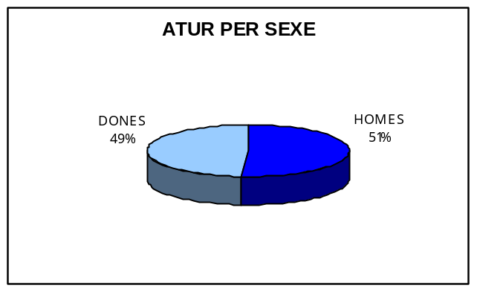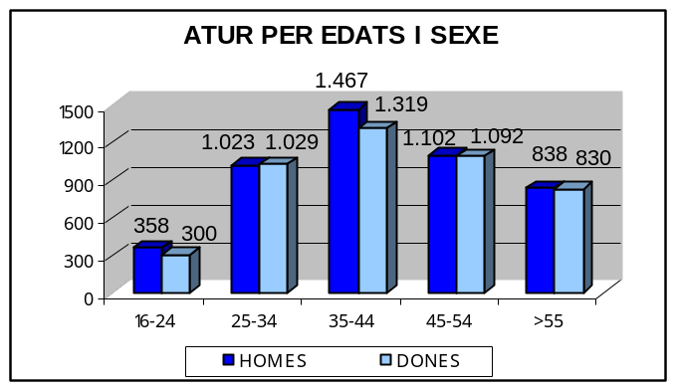

ATUR REGISTRAT PER NIVELL ACADÈMIC I SECTOR ECONÒMIC

ALT PENEDÈS | SENSE  ESTUDIS | ESTUDIS PRIMARIS INCOM. | ESTUDIS  PRIMARIS COM. | PROGR. FORM.  PROF. | EDUCACIÓ GENERAL | TEC. I PROF. SUP. | UNIV. 1r CICLE | UNIV. 2n i 3r CICLE | ALTRES ESTUDIS POST-SEC | TOTAL
AVINYONET DEL PENEDÈS | 1 | 4 | 14 | 14 | 74 | 6 | 1 | 2 | - | 116
LES CABANYES | - | 2 | 4 | 9 | 32 | 4 | 1 | 5 | - | 57
CASTELLET I LA GORNAL | 2 | 5 | 25 | 17 | 127 | 14 | 2 | 6 | - | 198
CASTELLVÍ DE LA MARCA | - | 3 | 8 | 16 | 70 | 10 | 2 | - | - | 109
FONT-RUBÍ | 1 | 10 | 13 | 7 | 44 | 8 | 2 | 11 | - | 96
GELIDA | 12 | 22 | 44 | 71 | 338 | 54 | 22 | 24 | 1 | 588
LA GRANADA | - | 10 | 13 | 20 | 94 | 15 | 5 | 7 | - | 164
MEDIONA | - | 2 | 20 | 13 | 101 | 17 | 7 | 3 | - | 163
OLÈRDOLA | 1 | 12 | 31 | 28 | 174 | 18 | 13 | 17 | - | 294
OLESA DE BONESVALLS | 2 | 1 | 6 | 18 | 95 | 10 | 2 | 3 | - | 137
PACS DEL PENEDÈS | - | 1 | 5 | 7 | 41 | 10 | 1 | 6 | - | 71
EL PLA DEL PENEDÈS | 1 | 3 | 11 | 4 | 57 | 3 | 2 | 3 | - | 84
PONTONS | - | 3 | 9 | 7 | 29 | 3 | - | 1 | 1 | 53
PUIGDÀLBER | - | 1 | 3 | 3 | 26 | 1 | - | 3 | - | 37
ST. CUGAT SESGARRIGUES | - | 2 | 5 | 3 | 46 | 4 | 3 | 1 | - | 64
ST. LLORENÇ D’HORTONS | 3 | 9 | 15 | 25 | 97 | 15 | 5 | 6 | - | 175
SANT MARTÍ SARROCA | - | 6 | 17 | 35 | 131 | 23 | 4 | 7 | - | 223
ST. PERE DE RIUDEBITLLES | 3 | 9 | 25 | 13 | 98 | 12 | 7 | 3 | - | 170
ST. QUINTÍ MEDIONA | 2 | 21 | 25 | 19 | 111 | 7 | 4 | 8 | - | 197
ST. SADURNÍ D’ANOIA | 10 | 48 | 97 | 91 | 535 | 49 | 18 | 42 | - | 890
SANTA FE DEL PENEDÈS | - | 3 | 2 | - | 15 | - | 3 | 2 | - | 25
STA. MARG. I ELS MONJOS | 11 | 55 | 110 | 65 | 474 | 33 | 16 | 14 | - | 778
SUBIRATS | - | 7 | 15 | 26 | 108 | 18 | 3 | 7 | - | 184
TORRELAVIT | - | - | 5 | 8 | 44 | 6 | 1 | 4 | - | 68
TORRELLES DE FOIX | - | 13 | 29 | 35 | 206 | 6 | 7 | 5 | - | 301
VILAFRANCA DEL PENEDÈS | 38 | 285 | 610 | 320 | 2.331 | 203 | 114 | 146 | 1 | 4.048
VILOBÍ DEL PENEDÈS | - | 2 | 9 | 5 | 40 | 1 | 5 | 6 | - | 68
TOTAL COMARCA | 87 | 539 | 1.170 | 879 | 5.538 | 550 | 250 | 342 | 3 | 9.358

ALT PENEDÈS | AGRICULTURA | INDÚSTRIA | CONSTRUCCIÓ | SERVEIS | SENSE OCUP.  ANTERIOR | TOTAL
AVINYONET DEL PENEDÈS | 9 | 27 | 14 | 56 | 10 | 116
LES CABANYES | 2 | 14 | 3 | 33 | 5 | 57
CASTELLET I LA GORNAL | 7 | 36 | 27 | 127 | 1 | 198
CASTELLVÍ DE LA MARCA | 5 | 30 | 12 | 61 | 1 | 109
FONT-RUBÍ | 9 | 22 | 13 | 44 | 8 | 96
GELIDA | 11 | 81 | 72 | 393 | 31 | 588
LA GRANADA | 15 | 33 | 16 | 90 | 10 | 164
MEDIONA | 7 | 46 | 24 | 85 | 1 | 163
OLÈRDOLA | 13 | 55 | 32 | 185 | 9 | 294
OLESA DE BONESVALLS | 5 | 32 | 27 | 71 | 2 | 137
PACS DEL PENEDÈS | 4 | 16 | 3 | 47 | 1 | 71
EL PLA DEL PENEDÈS | 5 | 20 | 5 | 46 | 8 | 84
PONTONS | 4 | 13 | 2 | 30 | 4 | 53
PUIGDÀLBER | 4 | 7 | 4 | 20 | 2 | 37
ST. CUGAT SESGARRIGUES | 7 | 17 | 6 | 30 | 4 | 64
ST. LLORENÇ D’HORTONS | 2 | 33 | 20 | 114 | 6 | 175
SANT MARTÍ SARROCA | 22 | 47 | 22 | 120 | 12 | 223
ST. PERE DE RIUDEBITLLES | 9 | 40 | 18 | 94 | 9 | 170
ST. QUINTÍ MEDIONA | 23 | 46 | 32 | 84 | 12 | 197
ST. SADURNÍ D’ANOIA | 60 | 213 | 72 | 487 | 58 | 890
SANTA FE DEL PENEDÈS | 2 | 5 | 2 | 14 | 2 | 25
STA. MARG. I ELS MONJOS | 46 | 164 | 102 | 418 | 48 | 778
SUBIRATS | 5 | 52 | 21 | 102 | 4 | 184
TORRELAVIT | 1 | 19 | 4 | 44 | - | 68
TORRELLES DE FOIX | 22 | 56 | 45 | 161 | 17 | 301
VILAFRANCA DEL PENEDÈS | 328 | 685 | 475 | 2.330 | 230 | 4.048
VILOBÍ DEL PENEDÈS | 4 | 10 | 8 | 43 | 3 | 68
TOTAL COMARCA | 631 | 1.819 | 1.081 | 5.329 | 498 | 9.358
CCAE-2009







NOMBRE DE COMPTES DE COTITZACIÓ I TREBALLADORS AFILIATS
A LA COMARCA DE L'ALT PENEDÈS (primer trimestre 2013)

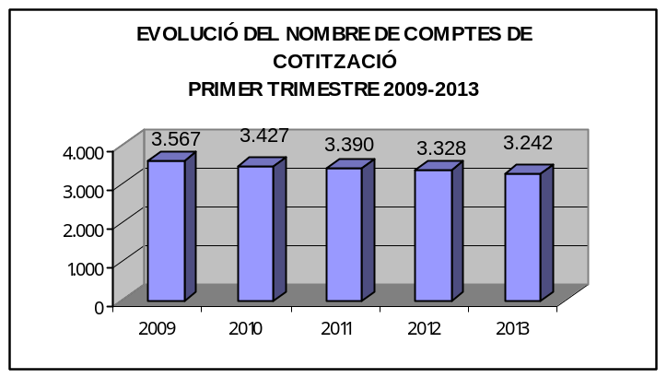

ALT PENEDÈS | COMPTES DE COTITZACIÓ | TREBALLADORS AFILIATS | GRANDÀRIA MITJANA
AVINYONET DEL PENEDÈS | 56 | 260 | 4,6
LES CABANYES | 27 | 108 | 4,0
CASTELLET I LA GORNAL | 42 | 852 | 20,3
CASTELLVÍ DE LA MARCA | 41 | 215 | 5,2
FONT-RUBÍ | 50 | 189 | 3,8
GELIDA | 118 | 1.213 | 10,3
LA GRANADA | 57 | 431 | 7,6
MEDIONA | 33 | 374 | 11,3
OLÈRDOLA | 212 | 2.459 | 11,6
OLESA DE BONESVALLS | 31 | 188 | 6,1
PACS DEL PENEDÈS | 43 | 1.044 | 24,3
EL PLA DEL PENEDÈS | 41 | 139 | 3,4
PONTONS | 8 | 29 | 3,6
PUIGDÀLBER | 9 | 34 | 3,8
ST. CUGAT SESGARRIGUES | 54 | 451 | 8,4
ST. LLORENÇ D’HORTONS | 62 | 390 | 6,3
SANT MARTÍ SARROCA | 69 | 208 | 3,0
ST. PERE DE RIUDEBITLLES | 73 | 531 | 7,3
ST. QUINTÍ MEDIONA | 47 | 232 | 4,9
ST. SADURNÍ D’ANOIA | 415 | 4.567 | 11,0
SANTA FE DEL PENEDÈS | 14 | 54 | 3,9
STA. MARG. I ELS MONJOS | 166 | 2.330 | 14,0
SUBIRATS | 115 | 880 | 7,7
TORRELAVIT | 30 | 256 | 8,5
TORRELLES DE FOIX | 41 | 207 | 5,0
VILAFRANCA DEL PENEDÈS | 1.353 | 11.164 | 8,3
VILOBÍ DEL PENEDÈS | 35 | 239 | 6,8
TOTAL COMARCA | 3.242 | 29.044 | 9,0

NOMBRE TREBALLADORS AFILIATS PER SECTORS ECONÒMICS
(primer trimestre 2013)

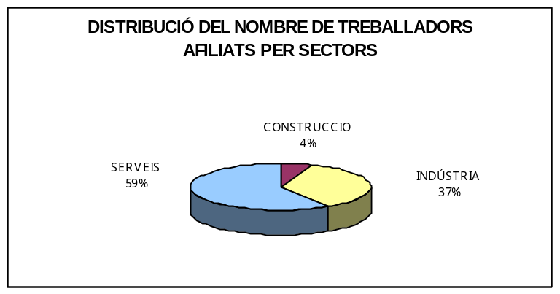

ALT PENEDÈS | AGRICULTURA | INDÚSTRIA | CONSTRUCCIÓ | SERVEIS | TOTAL
AVINYONET DEL PENEDÈS | 7 | 124 | 11 | 118 | 260
LES CABANYES | - | 36 | 2 | 70 | 108
CASTELLET I LA GORNAL | - | 746 | 5 | 101 | 852
CASTELLVÍ DE LA MARCA | 4 | 98 | 44 | 69 | 215
FONT-RUBÍ | 6 | 101 | 28 | 54 | 189
GELIDA | - | 446 | 42 | 725 | 1.213
LA GRANADA | 2 | 124 | 15 | 290 | 431
MEDIONA | - | 224 | 18 | 132 | 374
OLÈRDOLA | 3 | 1.167 | 64 | 1.225 | 2.459
OLESA DE BONESVALLS | - | 93 | 10 | 85 | 188
PACS DEL PENEDÈS | - | 354 | 56 | 634 | 1.044
EL PLA DEL PENEDÈS | 1 | 31 | 7 | 100 | 139
PONTONS | - | - | 4 | 25 | 29
PUIGDÀLBER | - | 21 | - | 13 | 34
ST. CUGAT SESGARRIGUES | - | 264 | 19 | 168 | 451
ST. LLORENÇ D’HORTONS | 4 | 169 | 17 | 200 | 390
SANT MARTÍ SARROCA | - | 37 | 28 | 143 | 208
ST. PERE DE RIUDEBITLLES | 1 | 341 | 58 | 131 | 531
ST. QUINTÍ MEDIONA | - | 132 | 24 | 76 | 232
ST. SADURNÍ D’ANOIA | 43 | 1.982 | 144 | 2.398 | 4.567
SANTA FE DEL PENEDÈS | 4 | 33 | 5 | 12 | 54
STA MARG. I ELS MONJOS | 5 | 1.694 | 43 | 588 | 2.330
SUBIRATS | 13 | 239 | 40 | 588 | 880
TORRELAVIT | - | 155 | 14 | 87 | 256
TORRELLES DE FOIX | 2 | 94 | 17 | 94 | 207
VILAFRANCA DEL PENEDÈS | 26 | 1.735 | 430 | 8.973 | 11.164
VILOBÍ DEL PENEDÈS | 8 | 166 | 22 | 43 | 239
TOTAL COMARCA | 129 | 10.606 | 1.167 | 17.142 | 29.044
CCAE-2009
FONT: Xarxa d'Observatoris del Desenvolupament Econòmic Local. Diputació de Barcelona a partir de les dades
del Dpt. d’Empresa i Ocupació de la Generalitat de Catalunya.

